了解金融本质

首先明确一点：我们生活在一个全金融时代。2016年，金融市场总量达600多万亿美元，约是全球经济体量的8倍。全球每天金融产品的交易量和中国大半年的GDP差不多（11万亿美金）。不管你抗拒与否，这就是当下的现状。

金融与日常生活紧密相关。很多人对金融有种“敬畏”的心理，觉得门槛太高，是富人的游戏。其实不然，日常生活的移动支付、房贷车贷、养老保险、投资理财，企业的风投创投、兼并收购、期权分配，都离不开金融。如果能在这些节点利用好金融工具，你的资产状况会大大改变。

1. 金融是扩大器。它将散落的资金快速、有效地累积起来，数百倍地放大和重新配置社会财富，甚至能左右战争进程。比如，美国南北战争中，北方通过向普通家庭出售债券，筹集了大量资金，而南方因为过度印制钞票导致物价飞涨、经济崩溃，最终输掉了战争。

2. 金融是时光机。它本质上不是复杂难懂的术语，而是把财富在人生时间轴上移动的工具。没有金融，现在你有100元，只能获得100元的服务；但利用金融，合理配置资源，可以在年轻没钱的时候提前过上好生活，年老时也能获得更多的流动资金，老有所依。

3. 金融是买卖未来的“商人”。不管是利息、房贷，还是股票、债券，不同的金融工具，风险与收益可能不同。比如，十年前，存10万在银行，十年后变成18万；如果买腾讯的股票，收益大概360万。但它们本质都一样——用现在的资金，对未来时间深度加工，获取收益。

4. 金融和经济的区别在于视角不同：经济学是“国师之道”，从经济整体运行的角度看财富的创造、积累和分配；而金融学是“百姓之术”，研究企业和家庭的投融资决策、资产的价值变化规律，以及如何让财富保值增值。

5. 金融市场交易的是看不见、摸不着的“未来”，因此存在严重的信息不对称。比如买一套万科的房子，地段、房子的质量，能够感知和衡量。但万科的股票，让你买的是它未来的发展前景，所以很难判断。这也是金融给人感觉高风险的原因。

6. 银行、投行、华尔街的工作，就是解决金融领域的信息不对称，可以称它们为“金融中介”——搜集分析信息，尽可能消除交易双方的信息不对称，从中获利。比如银行就是掌握了储贷两方信息，然后对已有资金进行更优配置，从中赚取存贷利息差。

7. 金融的特性：一，利用杠杆放大社会财富；二，信息不对称，只有少部分精英全面掌握信息。两者合力就容易导致一个结果——拉大贫富差距，造成“穷者越穷，富者越富”的马太效应。

8． 中国金融市场是一个强政府指导下，逐步开放的市场。想要在金融市场获利，必须关注国家的宏观决策。很多投资界的大佬都热衷于看《新闻联播》，就是这个道理。

9. 未来，人类的一切都可能被数字化、金融化。一切活动都会被记录成一连串的数字，构成信用记录，转换成“金钱”。比如，蚂蚁金服的芝麻信用，已经可以住酒店免押金、飞机升舱、换优惠券等。及早知道，就能利用其中便利，所以，训练金融思维要趁早。

现阶段，国家进行宏观调控的手段主要有两个：一是财政政策，通过增加/减少税收来影响市场里的现金量，以此抑制经济过热或刺激经济发展；二是货币政策，主要是各国的中央银行通过提高/降低本国货币的汇率，影响企业等的生产成本，从而调节其经济活动热度。

最直接的理解，税负的减少，也就意味着居民可支配收入和企业生产经营成本的下降，这无疑会刺激居民消费，同时增加企业利润，促进企业再投资，增强经济活力。

全世界差不多有600多种编程语言，但流行的编程语言也就那么20来种。用任何编程语言来开发程序，都是为了让计算机干活，比如下载一个MP3，编写一个文档等等，而计算机干活的CPU只认识机器指令，所以，尽管不同的编程语言差异极大，最后都得“翻译”成CPU可以执行的机器指令。

而不同的编程语言，干同一个活，编写的代码量，差距也很大。如，完成同一个任务，C语言要写1000行代码，Java只需要写100行，而Python可能只要20行。代码少的代价是运行速度慢，C程序运行1秒钟，Java程序可能需要2秒，而Python程序可能就需要10秒。

C语言适合开发那些追求运行速度、充分发挥硬件性能的程序。而Python是用来编写应用程序的高级编程语言。Python就为我们提供了非常完善的基础代码库，覆盖了网络、文件、GUI、数据库、文本等大量内容，Python还有大量的第三方库，也就是别人开发的，供你直接使用的东西。

Python是解释型语言,代码在执行时会一行一行地翻译成CPU能理解的机器码，这个翻译过程非常耗时，所以很慢。而C程序是运行前直接编译成CPU能执行的机器码，所以非常快。

Python第一个缺点就是运行速度慢，第二个缺点就是代码不能加密。C语言不用发布源代码，只需要把编译后的机器码（也就是你在Windows上常见的xxx.exe文件）发布出去。要从机器码反推出C代码是不可能的，所以，凡是编译型的语言，都没有这个问题，而解释型的语言，则必须把源码发布出去。

在Windows上写Python程序，放到Linux上也是能够运行的。

# 成交量与股价

作投资的人，研究基本面无可厚菲，那是对企业基本情况的摸底，而我们在投资的时候往往强调，好行业，好企业，好价格。对于好价格的精确瞄准，则恰恰是研究完基本面后落地投资的关键。

正所谓，大军未动，粮草先行。关于成交量，一直认为是投资市场的“粮草”，而价格则是因为成交量之后的体现。量价是技术面的根本。在市场经济周期中，量价关系也是规律的体现。就拿我自己所处的行业房地产行业来作例子，需要经历衰退、萧条、复苏、繁荣四个阶段，分别对应每个阶段的关系则是量缩价平（衰退）、量缩价跌（萧条）、量平价稳（复苏）、量价齐升（繁荣）。而股市，作为经济的“晴雨表”——股市，同样有此规律。

将量价之间的关系进行详细分类，则共有如下六种形式，分别为量增价跌、量增价平、量增价涨、量缩价跌、量缩价平、量缩价涨、此外，还有六种特殊的情况，如无量涨停（一字板），无量跌停，底部放量、地量地价、天量天价等情况。

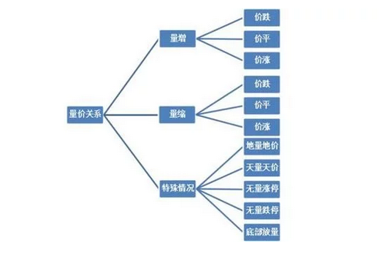

多空双方，究竟是什么？关于多方，是指投资者对股市看好，预计股价将会看涨，于是趁低价时买进股票，待股票上涨至某一价位时再卖出，以获取差额收益。关于空头，是投资者认为现时股价虽然较高，但对股市前景看坏，预计股价将会下跌，于是股票及时卖出，待股价跌至某一价位时再买进，以获取差额收益。这样看起来，多头跟空头事实上不是具体的人或者机构，而是泛指一群志向道合的，有同样预期的人。

**一、什么是成交量?**

成交量是指成交手数，成交金额、换手率，市场上说的成交量一般是指成交金额。成交金额和换手率就是成交量分析的主要关注内容。

成交量的意义

在技术分析中，研究量与价的关系占据了非常重要的低位。成交量就是推动股价上涨的源动力。市场上有效的变动必须要有成交量的配合，成交量的大小也反映了该种股票受投资者关注的程度。

**二、成交量买卖原则**

1、任何进出，均以大盘为观察点，大盘不好时不要做，更不要被逆市上涨股迷惑。

2、在多数情况下，当量缩后价不再跌，一旦量逐步放大，这是好事。

3、指标龙头股信号显示牛熊顶底顶部：龙头股明显滞涨、多数进入最后的震荡剧烈。底部：有5%以上的股票完成创历史新高。

4、市场分歧促成成交。所谓成交，当然是有买有卖才会达成，光有买或光有卖绝对达不成成交。

5、成交量萎缩后，新低点连续2天不再出现时，量的打底已可确认，可考虑介入。

6、成交量萎缩后，呈现“价稳量缩”的时间越长，则日后上涨的力度愈强，反弹的幅度也愈大。

7、在下跌过程中，若成交量不断萎缩，在某天量缩到“不可思意”的程度，而股价跌势又趋缓时，就是买入的时机。

8、分析大盘涨跌趋势首先分析大盘中长期的牛熊趋势，确定大牛市、小牛市或熊市，进行买卖操作

**三、成交量与股价的关系：**

1、在上涨过程中，若成交量随之放大，价格保持连续上涨，则上升趋势不变。

2、在上涨过程中，若成交量随之大幅度扩增，但价格却并不持续上升，则表明阻力加大，这是反转的征兆。

3、在下跌趋势中，成交量若有放大现象，表明抛压并未减少，而价格保持下跌，则下跌形态不变。

4、在下跌趋势中，若成交量有放大现象，但价格下跌趋缓，说明下方支撑力度增加，为反弹的征兆。

**四、成交量的选股准则：**

1、股价稳定，成交量萎缩。在空头市场上，大家都看坏后市，一旦有股票价格稳定，量也在缩小，可买入。

２、牛市中的20日移动均线处。需要强调的是，股指、股价在箱体底部、顶部徘徊时，应特别留意有无重大利多、利空消息，留意成交量变化的情况，随时准备应付股指、股价的突破，有效突破为“多头行情”、“空头行情”;无效突破为“多头陷阱”、“空头陷阱”。

3、股价跌至支撑线未穿又升时为买入时机。当股价跌至支撑线(平均通道线、切线等)止跌企稳，意味着股价得到了有效的支撑。

４、底部成交量激增，股价放长红。盘久必动，主力吸足筹码后，配合大势稍加力拉抬，投资者即会介入，在此放量突破意味着将出现一段飙涨期，出现第一批巨量长红宜大胆买进，此时介入将大有收获。

5、低价区出现十字星。这表示股价已止跌回稳，有试探性买盘介入，若有较长的下影线更好，说明股价居于多头有利的地位，是买入的好时价。

６、底部明显突破时为买入的时机。股价在低价区时，头肩底形态的右肩完成，股价突破短线处为买点，W底也一样，但当股价连续飙涨后在相对高位时，就是出现W底或头肩底形态，也少介入为妙，当圆弧底形成10％的突破时，即可大胆买入。

现在我们需要来探讨，什么样的量能宣判了市场胜负结果？

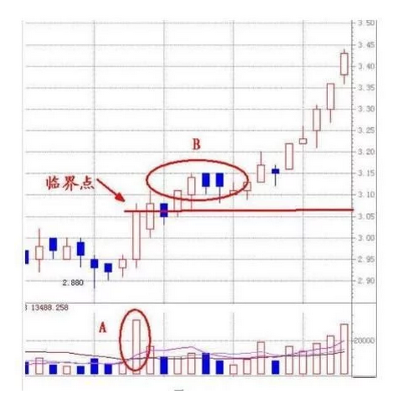

如上图所示，我们看到A点当日放出了一根量能，量能的产生一定是由多空双方共同产生的，有买必定有卖，有卖必定有买，这是个双向的成交量。而此处的放量基本就说明了此处出现了多空双方的争峙。那么此时多空双方对战后的结果是什么呢？后面的B点K线震荡均在当日收盘价上方进行，即表示在A处充当多头量能的资金，通过几个交易日后，仍处于赢利状态，那么此时说明了A点的多头力量此时就是这场博弈竞局的胜者，而后的上涨也充分说明了多头力量胜者的现实！当通过B点的震荡，我们从成交量获知了A点多空双方博弈的胜者为多头，则我们实战操作中也可以跟随进入，此时就能跟随多头获取更丰厚的利润。

到这里，我想大家都开始逐渐清楚了如何通过量能发现博弈的胜者，而使自己的操作也获胜了。其实这个关系就是量能突破关系。即后面的走势证明了前面介入的资金为赢利资金。

洞悉股价变化的奥妙。成交量是价格变化的原动力，其在实战技术分析中的地位不言自明。在这里将为大家介绍成交量变化的根本规律——量价应用法则。

第一种量价选股法--无量涨停

在涨跌停板制度下，股票的第一个无量跌停，后市仍将继续跌停，直到有大量出现才能反弹或反转；同理，股票的第一个无量涨停，后市仍将继续涨停，直到有大量出现才能回档或反转。

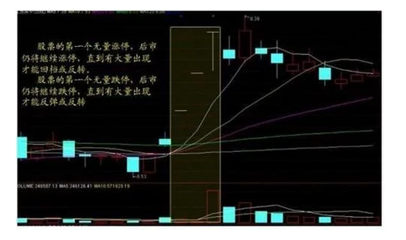

第二种 量价选股法--低位缩量整理

在股价长期下跌后成交量形成谷底，股价出现反弹，但随后成交量却没有随价格的上涨而递增，股价上涨缺乏再度跌至前期谷底附近，有时高于前期谷底，但出现第二谷底成交量明显低于第一谷底时，说明也没有下跌的动力，新的一波上涨又要起来，可以考虑买进。

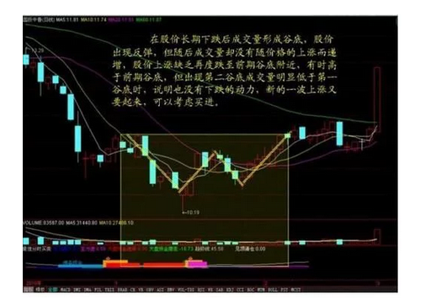

第三种量价选股法--天量无天价

成交量创历史新高，次日股价收盘却无法创新高时，说明股价必定回档；同样，成交量量若创历史新低而价格不再下跌时，说明股价将要止跌回升。

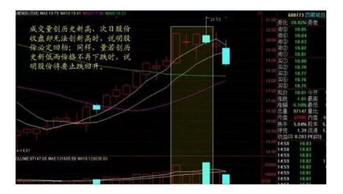

第四种量价选股法--低位量堆地

黑马股的成交量变化在底部时一般有两种特征：一种是成交量在低位底部从某天起突然放大，然后保持一定的幅度，几乎每天都维持在这个水平，在日线图上股价小幅上涨，下跌时常常出现十字星状；另一种是成交量从某一天起逐步放大，并维持这种放大趋势，股价常常表现为小幅持续上涨，说明主力已没有耐心或时间来慢慢进货，不得不将股价一路推高边拉边吸。

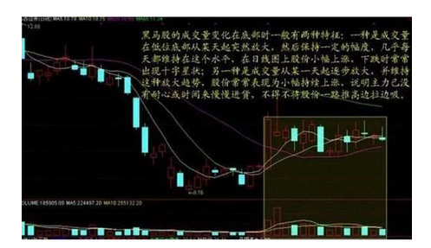

成交量的微妙变化

一个总的前提条件是，首先成交量必须大幅萎缩，离开这一点，就谈不上选股抓黑马的问题。成交量萎缩反映出许多问题，其中最关键的内容是说明筹码安全性好，也就是说没有人想抛出这只股票了，而同时股价不下跌，这更说明市场抛压穷尽，只有在这样的基础上，才能发展出狂涨的黑马股。

事情很简单，肯用功的人们在成交量出现微妙的变化时就发现了，并果断买入该股，不肯用功的人们此时根本不知道这只股票正在酝酿巨变。当事情明朗了，股价涨起来之后，大家才蜂拥而至，企图来分一杯汤喝，这样后知后觉的人们很少能赚到钱，因为他们追进股票的时候，先知先觉的人们正笑咪咪地收他们的钞票。

成交量变化的分析方法不仅可以用于日线图，在周线图或小时图上都可以应用。关键在于，用什么样的图分析得出来的结论只能适用于相应的时段。比如日线图上看到的底部常常是中期底部，随后展开的升势可能持续一个月到几个月，而小时图上的底部就只能支撑十个小时到几十个小时。如果你是真正的长线投资者，那么应该用周线图来分析，周线图上的底部一般可以管一年到几年时间。

操盘心得

（1）沉默是金。自己的成本不要谈论，自己的仓位不要轻易暴露，自己的想法更不要显露，假如自己认为是好股，就保持缄默并坚定持有，把握自己的机会，不要分给主力。

（2）在用同一种指标来侦测不同的股票时，赢利的效果肯定会发生变化，所以对于不同的股票，就不能有相同的预期。在出现买卖信号时就开始行动，不要再进行比较，否则操作思路会被搞乱，就会对自己的指标正确性产生怀疑。

（3）最好先对目标个股进行观察1～3天，对它的成交量、阻力位、支持位、有无上升的趋势、与大盘和其他板块内个股的配合关系等方面进行研究，然后再买入。

（4）在买入的时候，使用的操作手法是采取分批次进行，卖出时的策略是采取分两次卖出即可。形成时间在顶部很短，所以一定要快速离场、当机立断，而形成的时间在底部很长，买入时间和机会是很充足的。

（5）反向交易要运用全面。在盘面抢盘出现时，你可以分期、分批卖出；当弱不禁风的盘面出现，你就要适当买入。要想获得利润，在博弈中全面地反向思维必须要持有。

（6）因相对风险较小，要尽量进行右侧交易，为了避免可能性极大地被套住，切忌不要盲目进行左侧交易。

（7）犹豫、乐观、狂热是上升时要经过的三个阶段。卖出的时候是在第三个阶段，进行缩小或放大时间可以缩短直到短线交易，也可以放大到中线和长线进行交易。相反，紧张、恐慌、绝望是所有的下跌要经过的三个阶段。同样，买入的时候也是在第三个阶段。

（8）满仓的操作策略不要轻易采取，除非你能肯定市场绝对上涨，有100％的把握，但你觉得概率能有这么大吗？所以还是放平心态，保守时仓位采取在50％即可，要激进一些时选择仓位可在70％-80％，然后在盘中做一些T+0，用留下的一部分资金，保持机动性的一些资金很重要。买入要在大幅下跌时，在当天反弹中就要卖出，如果当天被套，需要注意的是也要停止损失抽出来。

（9）概率原则在操作中要全面运用。如果站在概率较大的一方，如此长期下去，就会加大赢得面，买入信号发出的越多。不论在进场时价格的上下波动空间，还是从进场的趋势出现、量能的变化，一切都看好，才会出现你选择的买入时机。

（10）要在交易前就制订规则并控制风险，不要采取简单的买入并持有战略。如果价格达到你设定的止损位置，就要毫不犹豫地平仓出场。

（11）大智若愚的高手是月线的使用者。周线相对日线要准确，庄家能使的诡计是日线的波动，迷恋日线注定要失败。

（12）多一些观察，少一些行动，这是在平时。而在出现机会的时候，要迅速出击，如猛虎下山，特别在跌势出现的时候，要看准时机进场。而在抢盘的时候，出局的时候到了，这就是对你有利的趋势出现之时持股待涨。在不明朗的形式下，要等待，现金总是在手里拿着。

（13）在进行操作的时候，不要盯着分时图操作，最好看着日K线，否则容易被洗出局，这也是在收盘前买入股票的原因。通俗地讲，就是你和股市的距离拉得稍微远一些。

（14）相信技术指标和股价比，其中前者更重要。具有欺骗性的有时是眼前一目了然的东西，外表美也许只是水中月、镜中花，内在美才是最重要的。

（15）MD法则要会运用，将最近的最高价和最低价进行对比，最近的市场趋势要靠连续的连线得出。此时，你的朋友是趋势，一定要记住！如果是向下的趋势出现，你暂时只能等待。运用30分钟K线可以帮助及时判断、发现趋势的方向。

（16）除个别例外，突破后面紧跟着的是回抽，这永远不要忘了。个性和共性别搞混了。制胜的法宝永远是回抽吸纳。

大部分散户为什么在股市里不挣钱？

其实，这个问题是非常简单的，网友问我操作的座右铭是什么，我的回答就是“慢慢做”。一个庄家，他选择一只股票进入后，就象一个商人选择了一个铺面，租下或者买下后就成为自己生活的一部分，买卖股票就是进货和出货。一般来说需要运作很长时间，几年或者更长时间。

那么散户呢？大部分都是过客。什么意思？就是看到这个店生意好了，立即在这个店买点货就在店门口摆着卖起来，所希望的就是店铺能将经销的货物提高价格，自己也能卖上个好价格。这在生意繁荣时无所谓，因为足够的生意，店铺提价仍然可以卖出去，你批的货自然可以沾点光，赚点差价。但到生意疲软时就会怎样？自然会赔掉老本。

这里的关键就是店铺的定价权。你的货首先是在这家店铺里批的，那就说明，你的成本、数量、价位等一系列商业数据无密可保，店铺老板自然知道得一清二楚，在生意清淡时老板会让你卖给可能是自己销售对象的顾客吗？绝对不会。

那他会怎么做？以比你低的价格向别人兜售。你由于对老板的成本和数量等一无所知，最后你只能以比老板价格更低的办法来出手，而可能买你这个产品的人你可能都不知道是谁。也就是说，店铺老板的活动在幕后，你的活动却在店铺老板的眼皮低下，孰优孰劣？一目了然吧。

还有一点更重要，过客和店铺老板的时间观念。店铺老板是长期经营，他可以一笔一笔，或者几个月横盘慢慢经营，因为他有固定地点，固定的货物。而过客呢？批来的货如果不及时出手，马上衣食堪忧。身份的不对等导致了散户赚庄家钱难，而庄家存在定价权，赚散户钱相对容易些。

# 茶

**喝茶，真的只是一种生活方式。**

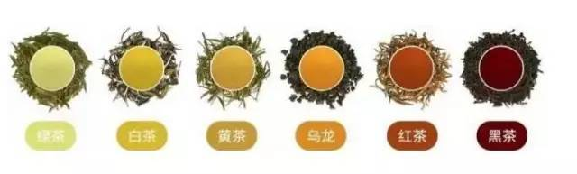

▲

六大基本茶类

**发酵篇**

六大茶类的划分基础是在制作中，由茶叶发酵的不同程度决定的。发酵程度同时影响着茶的口感和功效，这就是为什么你要了解它的原因所在。

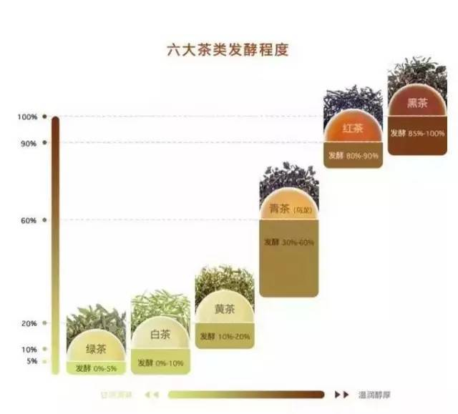

发酵程度越高的茶，茶性更温和，比如红茶、黑茶就适合胃不太好的人喝；相反，不发酵或是轻度发酵的茶，茶性微寒，适合降火去燥，但脾胃较弱的人应适量。

**品类篇**

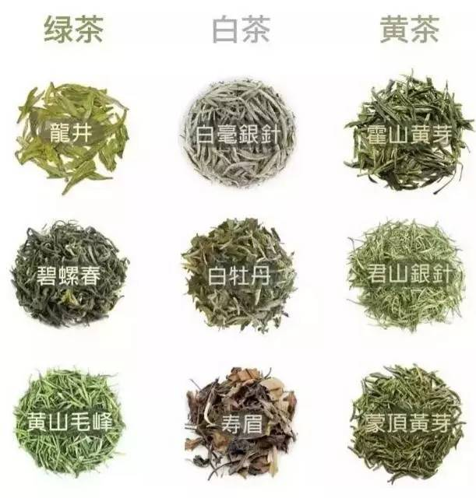

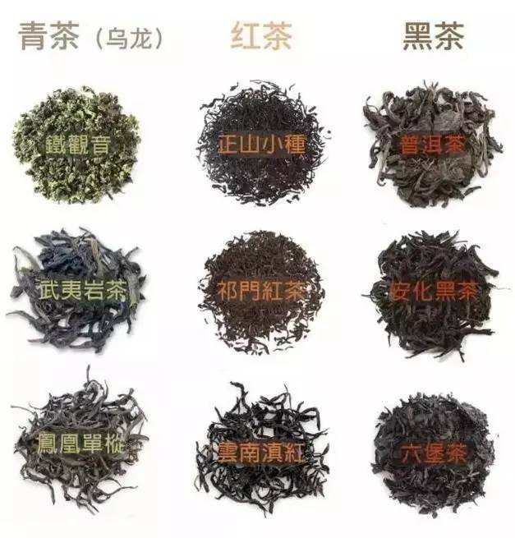

**绿茶**| 叶绿汤清，清香、醇美、鲜爽

**白茶**| 色白隐绿，汤色黄白，清香甘美

**黄茶**| 叶黄汤黄、金黄明亮，甘香醇爽

**青茶**| 也叫乌龙茶，青绿金黄，清香醇厚

**红茶**| 香高色艳味浓，叶红汤红，浓厚甘醇

**黑茶**| 茶色粗大黑褐、口感陈香醇厚

以上这些都是形容词，最重要是亲自体验，才能感受茶的美妙有趣之处。

**冲泡篇**

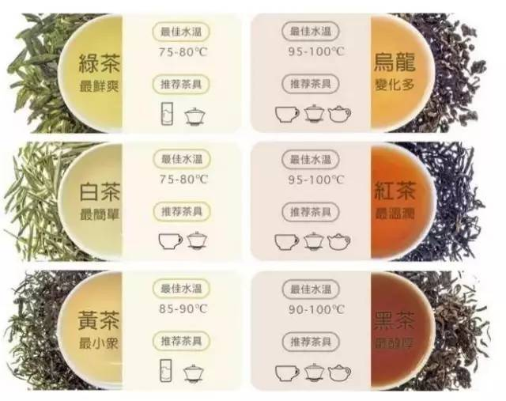

**不同的茶叶有不同的茶性，顺应茶性泡出来的茶，才能最大发挥茶的口感、香气、汤色。**六大茶的冲泡方式多种多样，只要记住**绿茶和黄茶**不要闷着，其它想怎么泡就怎么泡，没有特定的冲泡手法，别人告诉你的方式不见得适合你自己，只有你自己喜欢就好。

**储存篇**

虽然是干茶，为了保持茶叶的活性和口感，储存起来也是稍稍需要讲究一些。**茶叶储存三大原则：干燥、避光、密封。**

**绿茶、黄茶**| 密封后，放冰箱冷藏

**白茶、乌龙茶**| 常温密封保存；长时间不喝，放冰箱冷藏

**红茶**| 常温密封保存，切忌防潮

**黑茶**| 常温保存，阴凉通风、切忌日晒

**功效篇**

**绿茶**

**▼**



六大茶类之首。

零发酵，茶多酚最多。

性微寒，微苦，回甘。

清热祛燥，提神醒脑。

不适合肠胃较弱的人群。

**白茶**

**▼**



茶中珍品。

轻度发酵，茶性清凉。

滋味清淡、回甘。

富含茶多糖，

适合降糖需求人群。

**黄茶**

**▼**



中国独有茶类。

汤色杏黄清澈。

轻微发酵，口感清爽香醇。

富含茶多酚和咖啡因。

提神醒脑，消食化滞。

**乌龙（青茶）**

**▼**

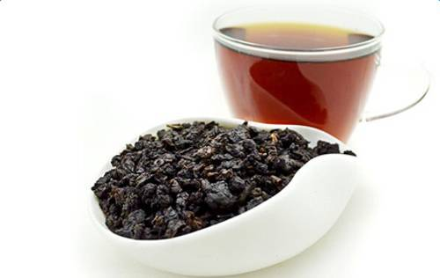

绿叶镶红边，绿茶+红茶之和。

又叫青茶，属半发酵茶。

降血脂、胆固醇，适合三高人群。

提神醒脑，不宜空腹饮用。

**红茶**

**▼**



世界人民最爱。

茶性温润，无刺激。

口感甜醇。

调节脾胃功能，

适宜肠胃不好的人群。

**黑茶**

**▼**

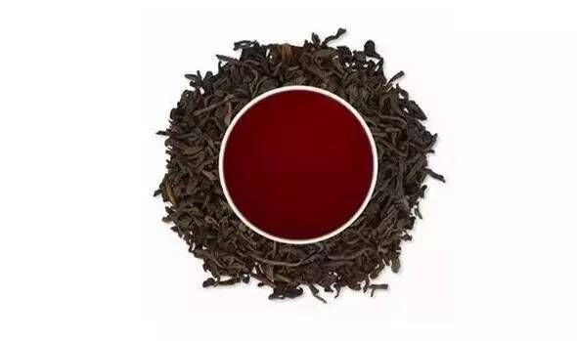

红、浓、陈、醇。

后发酵茶类，微生物发酵。

香气独特，口感醇厚。

改善肠道环境，

调节脂肪代谢。

茶，不是功课，不是束缚，不是只有“懂”的人才有资格爱茶。喝茶是享受，本着享受和放松的心态去喝茶，暂时不必想着去弄懂它，反而会越喝越懂。要是一开始就认定自己不懂，对茶有隔阂感，岂不是越来越不懂？

你或许认为，那些每天和茶打交道的人，或者那些一开口就很专业的人，肯定很懂茶。可真正追问起来，也多会说自己“所知有限”。这不是谦虚。茶文化博大精深，每一种茶，都有自己的特性，宛如芸芸众生，有谁敢说：能看懂每一个人？懂茶？不懂茶？有那么重要么？

其实懂不懂茶，真的不重要；重要的是，每天喝茶。千利休禅师说：“须知道茶之本，不过是烧水点茶”。一款茶入了手，多用不同的方式方法去尝试，只管泡她吧，小男生不都是泡妹多了，才成为把妹高手的吗？

喝什么茶也不重要，适合自己的茶才是好茶。茶在手，一人得幽，二人得趣，三人成品。于尘世偷来闲暇时间，不乏人生之乐趣。

都说，“茶品可清心”，那么喝茶时，把身份放一边，把虚荣放一边，把贪欲放一边，茶百科说“心清可品茶”，茶，无法承受之轻。

以平常之心，喝盏中清茶，尝惬意时光。得半日之闲，可抵十年尘梦。喝茶，真的，只是一种生活方式。

不同季节或一日之中不同的时间，对应着不同的茶或茶道具，像极了生命中或凉或暖的时光。不同的是，生命中的平淡时光占大多数，而心静下来，茶里，却总有滋味。

------------------------------------------------------------------------

# 五新+2H

对于未来的发展，马云提出了“五新+2H”模式，“五新”即新零售、新金融、新制造、新技术、新能源，“2H”代表文娱（Happiness）及健康（Health）。

新零售：线上线下和物流必须结合在一起，诞生一中新的零售模式，线下的企业必须走到线上去，线上的企业必须走到线下来，线上线下与现代物流结合在一起，物流的本质不在是比谁做的更快，而是让物流管理的更好，让企业的库存降到零。

新金融： 过去200年的金融体系支持工业经济的发展，只要支持20%的大企业，就能拉动80%的中小企业发展。未来的新金融，必须支持80%的中小企业，个性化企业，支持年轻人和消费者，基于数据的信用体系将在全世界产生真正的普惠金融，让信用变成财富，让合理创业的人获得金融的支持。

新制造：过去二三十年，制造讲究规模化，标准化；未来30年，制造讲究智慧化，个性化和定制化，零售革命以后的第二个巨大革命就是物联网，人工智能，智慧机器的诞生，未来的机器，用的不是电，而是数据，改革自己而适应消费者。

新技术：移动互联网出现以后，原来的PC芯片将会变成移动芯片，操作系统也是移动的，原来的机器制造将会变成人工智能，未来层出不穷的基于互联网，基于大数据的新技术，将为人类创造无尽的想象空间。

新能源：过去人类的发展，主要基于石油和煤，未来人类的发展将基于新能源，**数据将位于所有新能源之首，**数据是人类第一次自己创造出来的能源和资源，数据被不同的人利用，会得到完全不同的结果，数据的作用和效益不会衰减。

文娱：有人问阿里巴巴为什么要做文娱时，马云表示，阿里要做的是将娱乐消遣转化为生产力。“大文娱是给大家带来快乐的，我们给大文娱的时间是11年，中国有好多人都不开心，目前阿里大文娱没有赚钱的目的，我们希望，10年以后，阿里大文娱会促进中国与他国的文化交流。”

健康：马云分享说，“太多关于健康产业的定义，眼花缭乱，要我做一个定义，健康产业就是跟人健康相关的产业。嫁接上互联网，那就是互联网健康产业。原来狭义的互联网健康产业范围仅仅是医药产销及医疗服务直接相关的活动产业。而广义的互联网健康产业范围可以按照起始链条和流程去囊括，包括产业上游的生态农业、水净化、空气净化和清洁能源，中游的绿色食品加工生产及其交易平台（生鲜电商）、绿色餐饮，下游的移动医疗、养老地产、临终关怀及殡葬服务等等，而辅助互联网健康产业整个链条的还有人寿保险、与健康相关的互联网金融理财产品。”

# 如何避免成为一个油腻的中年猥琐男

文/冯唐

     更能消几番风雨，最可怜一堆肉躯。曾几何时，我们除了未来一无所有，我们充满好奇，我们有使不完的力气，我们不怕失去，我们眼里有光，我们为中华之崛起而读书，我们下身肿胀，我们激素吱吱作响，我们热爱姑娘，我们万物生长。曾几何时，时间似乎在一夜之间，从“赖着不走“变成“从不停留”。曾几何时，连“曾几何时”这个词都变得如此矫情，如果不是在特殊的抒情场合，再也不好意思从词库里调出来使用，连排比这种修辞都变得如此二逼，不仅写诗歌和小说时绝不使用，写杂文时偶有用了也要斟酌许久。

不可避免的事儿是，一夜之间，活着活着就老了，我们老成了中年。在少年时代，我们看书，我们行路，我们做事，我们请教老流氓们，我们尽量避免成一个二逼的少年。近几年，特别是近两三年，周围的一些中年人被很持续地很有节奏地拎出来吊打，主要的原因都是因为油腻。这些中年人有些是我的好朋友，有些是我认识的人，有些我耳闻了很久。他们有的是公共知识分子，有的是意见领袖，有的是相对成功的生意人。小楼一夜听春雨，虚窗整日看秋山，男到中年，我们也该想想，如何避免成为一个油腻的中年男。

  我请教了一下我周围偶尔或经常被油腻中年男困扰的女性，反观了一下内心，总结如下，供自省：

第一，不要成为一个胖子。如果从小不是个胖子，就要竭尽全力不要在中年成为一个胖子。中年男的油腻感首先来自体重。人到中年，新陈代谢速率下降，和少年时代同样的运动量、同样的热量摄取，体重一定增加。管住嘴、迈开腿，人到中年，更重要的还是管住嘴。还要意识到，中年的体重不止是在皮下，更多是在内脏，想想这么多年来吃的红油火锅和红烧肘子就不难理解了。所以，轻度、适度锻炼不能保证体重减少，建议考虑阶段性轻断食。我们曾经玉树临风，现在风在树残，但是树再残再败再劈柴，我们也要努力保持树的重量不变。我们要像厌恶谎言、专制、谬误、无趣、低俗、庸众一样厌恶我们的肚腩，我们要把还能穿进十八岁时候的牛仔裤当成四十岁时候的无上荣耀，朝闻道，夕可死，朝见肚腩，夕可死，一室不扫，何以扫天下，一胖不除，何以除邪魔。如果我们觉得保持体重太难，就多想想我们周围那些为了减轻体重义无反顾、万死不辞的伟大女性们。

   第二，不要停止学习。我做实习医生的时候，听一个心内科副教授和我们谈人生，他大声说：“三十不学艺，真老爷们儿，四十岁之后不必读书。”在我的少年时代，这是第一次有个男人让我体会到了浓重的中年油腻感。如今，有网络和书，随时随地皆可学习。尽管北上广深房价太贵，无房可以堆书，我们还有Kindle。腹有诗书气自华，人丑人到中年更要多学习。吹牛逼能让我们有瞬间快感，但是不能改变我们对一些事情所知甚少的事实，不能代替多读书和多学习。人脑是人体耗能最大的器官，多学习多动脑的另一个好处是帮助减肥。

   第三，不要呆着不动。陷在沙发上看新闻，陷在酒桌上谈世界大历史和中国复兴，陷在床上翻新浪微博和微信朋友圈，不能让我们远离“三高”，不能让我们真正伟大。四十岁以后，自然规律让我们的激素水平下降，但是大剂量运动可以让我们体面地抵抗这一规律。而且，人到中年，能让我们快乐的而且合法合规的事儿越来越少，大剂量运动是剩下不多的一个，大剂量运动之后，给你合法合规的多巴胺。如果肉身已经不能负担大剂量运动，说走就走，去散步，去旅行，也好。

   第四，不要当众谈性（除非你是色情书作家）。少年时胯下有猛兽，不谈性不利于成长。中年后大毛怪逐渐和善而狡诈，无勇而想用，要有意识地防止它空谈误国。树立正确的三观，招女生喜欢这件事其实和其他复杂一些的事情一样，天生有就有，天生没就没，少年时不招女生喜欢，中年后招女生喜欢的概率为零，中年后，女生可能喜欢你的其他一切、除了你。如果心中还有不灭的火，正确的心态是：看女色如看山水，和下半身的距离远些，相看两不厌。需要特别注意的是，和山水不同的是，在征得对方同意之前，请不要盯着女生看。即使忍不住盯着看，也不要一双大眼睛里全是要吃掉她的光芒和一嘴的口水。关于眼神的告诫，也适用于权、钱等其他领域。

   第五，不要追忆从前（哪怕你是老将军）。我们都是尘埃，过去的那点成就其实都谈不上不朽。中年不意味着生命终结，不意味着我们只能回忆从前。纠集起我们最好的中学校友、最铁的从前同事、最爱的前女友们，畅谈一壶茶、两瓶酒的从前，再尬聊，也只能证明我们了无新意。就算到了二零二九年人类不能永生，四五十岁也不能算是生命的尽头。积攒唠叨从前的力气，再创业，再创造，再恋爱，我们还能攻城略地、杀伐战取。大到创造一个世界上没有的产品和服务，小到写一首直给人心的诗、养一盆菖蒲、做一本书、陪一只猫，做我们少年时没来得及做的事，耐心做下去。

  第六，不要教育晚辈。我们有我们的三观，年轻人也有年轻人的三观。我们的三观有对的成分，年轻人的三观也有对的成分，世界在我们不经意之间一直在变化，年轻人对的成分很可能比我们的高。即使我们坚定地认为我们是对的，也要牢记孔子的教导：不困不启。尤其是，不要主动教导年轻女性。即使交流中不能说服对方，也不要像我老妈一样祝福其他持不同意见者早死。

  第七，不要给别人添麻烦。两年前才第一次去日本，给我印象最深的不是那些美好到伟大的食物，而是日本人骨子里不愿意给人添麻烦的态度。在高铁车厢里，不仅没人不戴耳机看视频，连打电话都是禁止的。人到中年，管好自己，在经济上、情感上、生活上不给周围人添麻烦。

  第八，不要停止购物。不要环顾四周，很冲动地说，断舍离，太多衣服了，车也有了，冰箱里的吃的吃不完，实在没什么想买的东西了。完全没了欲望，失去对美好事物的贪心，生命也就没有生趣。一个老麦肯锡，八十多岁了还在教麦肯锡年轻的项目经理如何管理自己、管理团队、管理事情。他偷偷告诉我保持年轻的诀窍，不能常换年轻女友了，一定要常买最新的电子产品，比如最新的电脑、最新的手机、最新版的VR女友。

  第九，不要脏兮兮。少年时代的脏是不羁，中年时代的脏是真脏。一天洗个澡，一身不油光。一旦谢顶，主动在发型上皈依我佛。其实买个松下的电动剃头推子，脱光了蹲在洗手间，自己给自己剃，两周一次，坚持一生，能省下不少时间和金钱。即使为了抵抗雾霾而留鼻毛，也要经常修剪，不要让鼻毛长出鼻孔太多。

  第十，不要鄙视和年龄无关的人类习惯。哪怕全世界都鄙视，我还是坚持鼓吹文艺，鼓吹戴手串和带保温杯。所有的世道变坏都是从鄙视文艺开始的，十八子、一百零八子佛珠流转千年，十指连心，触觉涉及人类深层幸福，保温杯也可以不泡枸杞、也可以装一九七一年的单桶威士忌，仗着保温杯和贱也可以走天涯。

  因为苦逼而牛逼。

# Face ID的工作原理

其中在人脸识别时主要发挥作用的是点阵投影器、距离传感器、泛光感应元件和红外镜头，而不是安卓手机使用的前置摄像头，在Face ID工作的过程中，前置摄像头仅仅在用户录入人脸信息时起一个提示作用。Face ID实现人脸识别的流程是这样的：当距离传感器发现有脸部靠近，会发出信号启动泛光感应元件，由泛光感应元件发射出红外光投射在物体表面，并由红外镜头接收这些红外光反射的信息，并将信息传送到A11处理器判断是否为人脸。确认为人脸后，点阵投影器启动并产生大约3万个光点投射到脸部，并将这些光点所形成的阵列反射回红外镜头，计算脸部不同位置的深度信息，绘制一张立体结构的三维人脸图像，经过A11处理器判断，这一扫描到的人脸图像与已经录入的人脸信息相符，确认为本人并解锁。

同时在每次Face ID成功解锁的过程中，这一最新的人脸图像将会被A11处理器内置的Neural生物引擎记录下来，实现Face ID数据的实时更新，来适应人脸的不断变化，这也是为什么留胡子或化妆不会影响Face ID识别精度的原因。

安卓人脸识别技术=“二维拍摄”

事实上，早在Android 4.0开始，谷歌就为安卓系统加入了人脸识别解锁，只是这一人脸识别技术是基于对人脸的二维平面图像的判断，无需增加其他传感器，只依靠前置摄像头就能完成。这也是为什么很多安卓手机——如小米6，可以通过后期系统升级的方式加入人脸识别的原因。在安卓的人脸识别技术中，录入和解锁的过程都相当于“拍脸”，即使用前置摄像头拍摄一张脸部照片，并对这张照片进行数据分析，生成一系列特征点。解锁时再通过当前所拍人脸图像与已经录入的人脸图像的**特征点**进行对比，特征点相符继解锁成功。这一人脸识别技术随着摄像头和处理器的升级同样在改进，但终究无法改变其只能录入二维平面图像的短板。由于摄像头录入的仅是二维平面图像，因此经常出现用一张照片就能破解的情况。例如，此前三星S8在发布后没几天，就被Youtube用户拿静态照片破解。在缺乏其他数据支撑的情况下，安卓手机在人脸识别安全性方面的提高，也只依赖于面部特征点的增多。

按照Face ID的工作原理，它弥补了前置摄像头人脸识别时受光线环境影响大、采集人脸数据不够全面的短板，配合A11内置的Neural生物引擎，让Face ID能够在安全性和方便性上取代Touch ID。不过Face ID既然中文名被称为“面容ID”，它也只能针对人的面容进行解锁，当它读取不到面容信息时同样容易解锁识别，比如戴口罩、用围巾遮挡大部分脸都是没有办法完成解锁的。同时很多人在Face ID刚亮相时，曾担心的睡梦中被刷脸解锁，好在Face ID默认是打开“注视感知功能”的，在默认状态下需要扫描眼睛数据才能完成解锁，这也意味着，如果你戴着可以遮挡红外光的眼镜，也是无法解锁的。

# 投资的本质是认知的变现

**投资即决策**

决策差异背后的根本是认知水平（“认知是大脑的决策算法”）：投资就是对未来的不确定性下注，投资的过程就是不断地在胜率和赔率之间做平衡。一人一世界，每个人看到的世界都是不一样的，每个人对同一投资机会的认知也分不同的维度，不同维度的认知意味着各自完全不同的胜率选择。没有高赔率相伴的高确定性，是鸡肋。没有高确定性为前提的高赔率，是赌博。

但市场普遍认知到的高确定性，在通常情况下又不可能给你高赔率。所以问题的本质其实是你是否有**超越市场大多数人的认知**，适时的判断出市场的错误定价，以高胜率去做高赔率的决策。所以问题的本质其实是理解市场的有效性与局限性，理解错误定价在什么情况下最容易出现。马云所说的，任何一次机会的到来，都必将经历四个阶段：“看不见”、“看不起”、“看不懂”、“来不及”，也是同样的逻辑。

**认知是多维度的**

成功的投资需要完整的体系支撑，**多维度的认知**可以从不同的层面优化你投资体系的胜率和赔率指标。比如对行业和企业经营的认知：行业空间、竞争格局、价值链分布、核心竞争力、增长驱动因素等；交易系统的认知：仓位管理、风险管理等；投资思维的认知：安全边际、复利等。当然，不同人在整个体系的不同环节的认知能力是有差异的，需要选择性的修炼边际收益最高的部分，也可以通过团队合作让自己的某一部分优质认知最大程度上发挥价值。

**投资很难赚到你不信的那份钱**

知道和相信之间有很大的距离，而真正的认知是相信，甚至信仰，我们先看几个数字：

       a、王者荣耀刷遍朋友圈，我相信大部分人都知道，但截止到今天，腾讯股价今年的涨幅是72.3%，涨幅超越绝大多数资产的收益率，而绝大多数人也只是感慨下大腾讯好牛逼啊而已；

      b、相信大多数人通过各种渠道学习了很多关于google、亚马逊、Facebook、苹果、腾讯、阿里巴巴等这些明星公司的核心竞争力、企业文化、商业模式、创始人风格等各方面的知识，都知道他们很牛，但如果把六支股票做一个组合去复盘，过去三年的年化的平均回报也高达百分之好几十；

       这些现象背后移动互联网对人们生活方式、商业模式的深刻改变，新生一代的消费习惯的升级等原因，我们大多数人都知道，但能否真正的从知道到相信，进一步转化为可以投资的认知，则少之又少。

**如何提高从认知到投资的转化率：**

对于我们大多数非专业投资人来讲，对于自己所从事多年的行业认知水平肯定是超越市场上大多数的人，因此对多年在某种特定行业中的积累、独特认知和趋势判断放在投资的视角思考，完全可以把这种深度认知轻松变形。比如，“2010年google退出中国，很容易判断最大的收益方是百度，事实上百度那一年股价确实翻倍了。比如爱玩游戏的人可以关注暴雪，了解手机行业的人可以关注高通，从事k12的人可以关注学而思、新东方。”

我一直说，在过去的6-7年时间里面，除了一线城市的房价（是否参与的背后也是认知的差异），我们还错过了两拨超过10倍的投资机会。

一次是智能手机从10%不到的渗透率提高到65%的浪潮（2010-2013年中），相关产业链的公司都是动辄几倍的涨幅，其中生产触摸屏的[欧菲光](http://quote.eastmoney.com/web/r/0024562)短短一年上涨近10倍；

另外一波是智能手机渗透率超过65%之后带来的移动互联网浪潮，在一二级市场都雨后春笋般的出现了大量高效率的投资机会，其中变现最快、同时也跟大多数人的生活紧密相关的手游行业规模短短4年时间就增长了10倍（2012年-2016年从60亿左右增长到了600多亿），其中诞生的牛股就不言而喻， 一直到今天的王者荣耀。

相信，这两拨大的浪潮和机会绝大多数的80后、90后都是亲身经历、感同身受，因此如果你把这种身边的熟知现象，工作中对行业的积累通过深度思考转为真正的认知，再通过投资工具实现变现，那就是属于你的投资机会。

创业也属于认知变现的范畴（李善友曾说，创始人的认知边界是企业真正的边界），只是其要求更高，除了需要具备超越市场的认知外，还需要战略、组织等一系列综合能力。而投资，特别是二级市场的投资，其交易成本基本可以忽略不计，是大多数人认知变现最佳的路径。（一级市场投资门槛更高，交易成本也更为复杂）。

公司研究的核心是空间、结构、深度、角度；交易策略的核心是概率、赔率和预期差；投资体系的核心是对象，时机，力度；而投资最本质的核心是价值、安全边际和复利。这几个环节是同心圆，越后面的越靠内环。内环决定战略和原则，外环确定策略和技术；内环是道，外环是术；内环解决了What和Why，外环实现了落地的How；内环不牢靠是闷头乱撞，外环不扎实是夸夸其谈。

市场的高波动不代表高风险，反之市场的平静也不等于均衡。平静和激烈放在不同的尺度看完全不一样，日线的惊涛骇浪可能在月线来看只是个小浪花。均衡与失衡的关键不是短期的波幅，而是到底距离价值线有多远的问题。或者说，波动的程度仅仅体现情绪的烈度，但决定中长期方向的是**价格与价值的偏离度。**

当流动性泛滥远去之后，你还会投资吗？你的资产结构还健康吗？这是目前我们应该问自己的战略级别的问题。在“钱多多”趋势下推升出来的收益率是有很高欺骗性的，善于用趋势变现的是高手，被趋势迷惑并在趋势末段入套的就有点儿被动了。

**读了这么多书，其实提炼出来就两句话：和趋势作对，你很难发财；和均值回归作对，你很容易破产。**

谨慎型投资人给人感觉好像总是很胆小，但其实相对于绝大多数天天追求涨停板年年挑战高收益的“勇敢者”来说，他们赌得是整个人生。只有当你赌得足够大的时候，你才会谨慎，只有你想赢得足够多的时候，你才会忍耐。很多时候，不理解只是因为大家不在一个游戏桌上而已。

所有的大亏都是贪和怕导致的，而对赚快钱和一夜暴富的期望又是贪和怕的本质原因。稳健说起来容易，但那意味着你要在别人快速赚钱的时候不眼红，在你的保守屡屡被疯狂的市场暴击的时候不变卦。根本上是需要对自己理念和方法的绝对信心。而这种信心又不能是盲目的。信心最终只能来自于知识、历史和经验。

不管哪种投资风格和所谓门派，你可以有不同的市场假设，不同的理论内涵，不同的价值主张，不同的操作体系，甚至不同的世界观。但所有的这些不同都是表象，它们要想取得成功都必须必然必定符合复利法则。一个在复利法则上无法自圆其说的方法论，无论您拽多高深的词，拿出多深奥的理论，用多牛的人来背书，都是无济于事的。

投资要想成功需要承认两个前提：

第一，我们都是凡人，我们必将不断犯错；

第二，投资的核心原理早已稳定，我们要做的不是创新，而是理解并执行。

投资要想惨败可以建立在另外两个前提上：第一，我天赋异禀，我能做到别人做不到的；第二，我拥有或者发现了最新的炒股奥义，我在投资理论上已经帮人类跨出了新的一步。

无论是公司的经营变化，还是资金和情绪的变化，其实最终一定会在估值上反映出来。但估值反映不出来的，是这种变化到底是对还是错。而对于投资人来说，估值的意义除了“对”和“错”之外，更重要的是真相与其预期验证之后的结果分布。所以估值是乍看很直观，再看看好像很复杂，最后看时又没想象的那么复杂。

黑盒状态下，盒子里面装的是什么很重要，围观和出价的人认为盒子里装的是什么也很重要。大多数时候和放长时间来看，盒内物品本身更重要。但特定的时间内和氛围下，围观群众的判断和出价有可能造成一些极端情况。

公司的不确定性到底来自哪里？我想主要是：1，未来市场需求与当前预期之间的差异；2，公司战略制定及执行过程中出现的问题；3，对经营产生重要影响的各种不可控因素（如原材料波动，汇率波动，政策重大变化，颠覆性技术革新等）；4，竞争烈度的大幅提升；5，随着时间的拉长使一切事物不可控进而不可测。

对于上述一到三的对策，其实是解铃还须系铃人。优秀的企业家和管理团队是提升这三项确定性的根本依靠；对于四，更重要的是生意属性上的根本特征，已非简单事在人为的范畴；对于五，唯一需要的就是对生命周期的敬畏和对安全边际的重视，其应对本质已在企业自身之外。

投资人的主动性努力不外乎以下几点：第一，寻找中长期经营提升确定性高的企业；第二，寻求中短期赔率好的价格；第三，构建能平衡黑天鹅风险和研究的有效回报的投资组合；第四，持续学习争取每年进步一点点；第五，保持身心健康，做好以上循环并耐心等待。其它的，基本就交给国运了。

资产配置的重要性有多大？我觉得第一它是重要的，但它一定是在一个长期的刻度上才显示出这种优势；第二，所谓的配置一定要有足够的力度才有效果，优质的配置机会但你只配了很轻的资产，也没什么意义；第三，资产配置本身并不必然导致升值，它是分担风险，这两者区别很大。最后，配置的重要性与单一资产的规模成正比，大部分的人问题不是配置而是规模。

投资真的不能只争朝夕，只要坚持做对的事情，资产加零只是时间问题而已。我最感谢的是时代。很多所谓的成功和牛逼都是好时代给的，没有长长的雪道，大多数群众连瓜都没得吃。我推崇经济发展，是看到世界上最多的恶，其实本质上是因为贫穷。

中国经济现状表现为周期叠加结构。短中期而言周期压力是主要矛盾，中长期来看结构转型是主要矛盾。如果转型不成功，周期复苏其实救不了中国。如果转型成功，应该还有十几年的好日子。15年后，城镇化率基本达到72%以上，人均GDP迈入发达国家，人口结构完全进入老龄化，按传统经验看伟大的历时50余年的实力回归之旅告一段落。

届时是否能打破社会老龄经济萎靡的关键，是看有无新的技术突破。其中最关键的可能是人工智能技术，这是不再依赖于年轻劳动力人口的又一次生产力升级。那时的第一和第二产业将进一步被全球寡头垄断，老年化高技术国家未必竞争力下滑，但将以全球贫富差距的进一步拉大为代价。

经常在微信看到“中国面临剧变”之类的文章，其实客观的讲中国的剧变一直在进行时中，就没停过。只不过我们经常容易高估短期事件对中国变化的影响，而大大低估中国长期持续变化的驱动力和重要性。就像复利一样，渐变且持续不断的渐变是最好的路线图。又想起最近一本书上看到的一句话：繁荣总是静悄悄的发生，而灾难总是在大吵大闹中降临。

市场时刻都热点繁多，新闻每天都有惊悚头条，但咱做投资的真要有点儿满清太祖那“任尔几路来我只一路去”的劲头。与真实的价值为伍，站在概率和赔率的有利面，透彻理解并执行复利法则，其它的何必管它那么多？大多数的所谓对策都没有存在的必要，大部分刺激的新闻都与投资没关系。其实过度的关注反映的是内心的焦虑，这是种病，而且不好治。

投资成长中有两个临界点，在第一个临界点之前是艰辛的学习，用勤奋都不足以描述，简直是废寝忘食的恶补。完成这个阶段的时间因人而异，但1万小时定律是最起码的。过了这个基础临界点后，反思和质疑开始产生价值（之前别瞎反思），实践和总结推动着越过第二个临界点，但悟性和天资可能让一些人永远翻不过去。两次质变之后，将开始享受学习积累和资产积累的双重复利。

目前从估值等基本情况而言目前市场整体上与15年2-3月份相当。也就是说如果你判断牛市来了，那后面还有一段快速涨，如果你判断熊市还没结束，那后头还有得跌。但不管以上哪个判断成立，在目前基础上赚大钱的可能性都非常低。

如果用最朴素的个人投资经验来看，我自己是如果一年不怎么赚钱，第二年大概率的就会有所收获，如果第二年还是不怎么赚钱，那意味着第三年一定是超级大丰收。当然这个规律也有对照的另一面，比如如果一年大赚第二年多是平淡，如果连续两年大赚那基本上要对未来一年有相当保守的预期了。

有网友和我说：过去10年股票赚10倍其实没什么了不起，一线房产10年也10倍了。这话可以这么说，但这账这么算就糊涂了。为什么呢？ 因为房产这10年你赚的不是能力的钱，是运气的钱，是超级景气的钱。未来10年您还打算靠房子再翻10倍？但投资扎实获得的可不仅仅是钱，更值钱的是经验和能力。

资产增值了怎么都是好事，但人要善于分析自己的钱是能力还是运气得来的。千万别用资产景气高位区域的数字当成自己的身家，最真实的身家一定要在你的主要资产处于熊市萧条期去计算。当然，在很多人眼里，自己的资产是永远只有涨潮没有退潮。讲实话，时间放长了看，德不配位比周期轮替对财富增值的杀伤力更大。

我经常和朋友说：懂得把自己放低一点儿，净值就容易更高一点儿。所谓放低点儿就是接受世界运行的复杂性和市场生态的多样性，接受自己有很多不懂的东西这个事实。放低点儿后，进，可保留扩张能力范围提升自身实力的余地；退，可更加坦然的专注于自己熟悉和能懂的领域。在投资这个人人自命不凡的世界里，老天其实很多时候更关照笨小孩。

看几个公司的历史研究报告，翻到15年上半年期间的报告时，纷纷出现“公司正在搭建互联网+大平台，应价值重估”的内容。要不是这些历史证据，还真忘了那时的“互联网+”大潮。仅仅1年半后，曾炙手可热的互联网+概念已经在市场上销声匿迹，各类报告也不再提及。一切就像个梦，一个昂贵而可笑的梦。

某以绝对收益为目标的基金，自12年10月底至今的收益率是120%左右，看起来尚可。但这种策略的另一面，是其产品成立的09年4月到12年10月底的3年半里净值几乎都盈亏10%以内上下波动，产品成立的7年里其收益的90%都是来自去年的牛市。这种只做强趋势其它时间近乎空仓的策略，长期看赚钱肯定没问题，但代价也很高昂。

公司的性格和投资人的性格一样分为很多种，比如有一种就是手里现有的主业一塌糊涂，但跟着产业风口（甚至是跨行业）投资制造想象力的本领却是一绝，这就像有一类股民把“当下”处理得一团糟，却总是忙于追逐热点希望抓住“未来”。后者最喜欢的追求对象还真就是前者，而且还就愿意给这类公司高估值，我觉得这除了爱情别的都没法解释。

两个同行业的公司。A在更高负债率下的ROE只有6%，毛利率比B低50%，作为重资产公司A的总资产周转率也比B低30%，行业萧条时亏得多景气回升时恢复的慢。另外体现技术水平的海外订单，A海外占比不足5%且毛利率比国内还低，而B达到25%且海外毛利率更高。作为未来重要看点的项目，B公司全是自主研发且打破海外公司垄断，A则是到处投资参股尚处于概念。而市场给予A的估值是B的1倍，我只能笑笑。

个人估计，未来十几年中国在半导体、汽车和商用客机领域会有惊人的发展。与之相伴，台湾和日韩的相关产业将遭受重大冲击。现在这看起来似乎痴人说梦，不过别忘了，仅仅20年前的90年代，松下东芝索尼的家电在我们看来也是神一样不可企及的存在。商用技术不是魔法，只要有庞大内需，又具备了充分资本后盾和基本的人才技术基础和产业决心，不成功其实才是奇怪的。

以中国未来能达到的经济体量而言，千亿市值的公司其实是不大的（按美元计只有140多亿）。目前两市的千亿级公司共59个，其中技术密集类的高端制造业勉强算也就是7-8个，剩下的都是金融地产和大国企垄断类。从逻辑上推导，未来中国如果要成功，目前数百亿市值的民营中高技术类企业批量上千亿是必要条件之一。

战术上轻视战略上重视。战术上轻视是因为以天为时间轴看股市，将还有较为漫长的无聊期。战略上重视是因为以年为时间轴看大类资产，证券类资产将是下个周期最佳的财富进阶选择。从阶级流动的角度来看，房产已经固化，未来主要的机会一个是证券投资一个是风口创业。这些相比买房子真的难多了，但随着社会经济越来越高阶和成熟，跨越阶级流动的阻力和壁垒将越来越高是必然的。

对成长型公司来说，利润表永远是最被关注的，但其实资产负债表和现金流表是其必不可少的体检报告。一方面，相对而言利润表经常是财务操纵的重灾区，但三张表都勾兑得逻辑严密就很难；另一方面，资产负债表和现金流表也侧面反映了其增长的成色和潜力。换句话说，千疮百孔的资产和现金表之上的高增长往往很脆弱，就像满是空腔的沙滩上很难建起高楼大厦。

短期有业绩的高确定性，中期有增长的高弹性，远期有预期的可扩展性，是我个人最喜欢的类别。短中期的可预测性能为估值提供了基准，而中长期的成长逻辑不但能提升胜率还可降低机会成本。这两者的结合，才是更可靠的安全边际。其中短中期的决定因素是供需和产品节奏，中长期决定因素是跑道和经营者的层次。

如果说短期的重点是物有所值，那么中期衡量的重点就是价值释放的弹性和节奏，而远期关注的核心是能否持续的创造价值？短中期可以有机会主义的获利者，但中长期的大赢家一定是同时符合社会发展前进大趋势的“天时”、有壁垒的行业和良好生意属性的“地利”，和强烈的产业雄心加企业家精神的“人和”这三大必要条件。

上面说的短中长期成长驱动，是以时间为轴以规模弹性为判断点。与之搭配的，还有以结构为轴从利润弹性判断的视角。如果带动公司未来增长的业务具有更高的利润率，或者未来中期出现能降低成本和费用的趋势性有利环境，那么这种成长就是规模和利润率的双击。而如果又能在市场认识到这些之前把握住，那就又加了估值的第三击。如果持续期n再够长，其完整过程就是复利的暴击。什么叫成长投资？这就是。

快行业里的强公司与慢行业里的快公司，其成功本质都需要建立差异化竞争优势。但行业景气氛围下一方面市场给予的预期太高，另一方面受热捧的公司自己也容易头脑发热。而慢行业恰恰相反，市场关注度低溢价低，优秀公司也更踏实专注。但慢行业必须同时是大行业，整体增速低没关系，建立起差异化优质的公司靠集中度提升和掌握定价权，同样可以走出漂亮的成长股曲线。

一般价值投资理论认为，不需要研发和资本支出，且管理因素也不重要的生意是最好的。但我觉得随着现代社会需求变化频率升高，基本需求趋于饱和，这种躺着赚钱的生意越来越少，很难构成投资的主体了。靠持续性技术和资本投入，用供给创造新需求，并靠高效经营的量变到质变构建壁垒的机会会越来越重要。

有一天我惊讶的发现投资获利的方法，居然与骗子得手的秘诀高度一致：那就是都是从最傻最弱的人群身上得到钱。 很多股民面对正确投资的态度，经常让我想起《江湖》里的一句台词： “说你又不听,听又不懂,懂又不做,做又做错,错又不认,认又不改,改又不服。”《人民的名义》里侯亮平也说过一句很经典的话：“他们的心里要么是恐惧，要么是贪婪，要么兼而有之，但唯独没有一点儿敬畏之心”。一部经典谍战剧里有个特工说过一句话："在我们这个行当里，怀疑，是最好的品质"。

那么，在投资这个行当里，最好的品质又是什么呢？如果一定要选择一个的话，我想是理性。理性让世界有序，感性让世界多彩。理性让我们区别于动物，感性让人区别于机器。理性催生了科学，感性孕育了艺术。理性可以培养和训练，感性多是自然的萌发。失去理性很难美好的生活，失去感性很难拥有真正的生命。

从历史来看，中华民族最大的特点可能是韧性。从好的方面来说，这个民族只要还剩一口气都有可能翻盘，危亡之际却可能爆发最强反弹并创新高。从坏的方面说，由于特别能忍耐所以往往寻底之路异常漫长，不到危难的极端很难有改错的历史自觉。

日耳曼真是一个挺奇葩的民族，相对不约而同都要在股票和房地产泡沫上狠摔一跤（甚至是N跤）的那么多国家，德国的股市和房地产居然都能始终基本保持平稳甚至冷静的状态，服吧？可你要说是因为他们极端理性，纳粹的狂热历史和现今的圣母病又作何解释？我觉得只能说，老天爷不会让一个民族把技能树都点全，金钟罩练成了也得留个罩门。

有两种对手是比较可怕的，一种是胸怀大志又特别隐忍的，另一种是意志坚定还不安套路出牌的。川普恰好是后者，而中国又正好是前者。历史的潮流到底是走向更进一步的全球化，还是重新回到关门自己垂直一体化？这可能是决定美国和中国未来实力变化的更深层力量。在历史关口时，逆流还是顺流比领导人能力甚至比体制本身的力量还大。

有时候看得越多，就越感到资本市场真是太可爱了。在投资的世界里，你的智商不必被各种奇怪的观点强奸，你也不需要“懂事儿”。所有的一切都归结为“对”和“错”，如果短期内对错还不那么分明的话，还有“时间”这个大杀器肯定可以还你公道。在这个黑白分明的世界里，傻逼就得承担傻逼的后果，是简单粗暴了点儿，但总比黑白不分的操蛋状况强得多。

人之所以平庸，是在平庸的机会上花费了太多的精力。当然如果连这点儿努力都没付出，那就不是平庸而是惨淡了。但要想超越平均水平，就需要把精力用来寻找和把握人生级别的大机会。而这又是以长期的思索、通透的判断体系为前提，并以异乎寻常的耐心和超乎常人的利益计算模式为基础的。说起来容易，但要真想超越思维和决策的舒适区，还是很艰难的。

投资的窍门就是巧方法+笨功夫。

巧方法是指方法论体系，让你事半功倍，做到高效聪明的整合信息碎片形成完整认识；

笨功夫，就是踏踏实实花时间花精力一点点去阅读、 搜集和积累。

市场里80%的人被笨功夫这层就淘汰了，基本失去超额收益的入围资格。剩下的又有一半儿被巧方法挡住了，原地打转收益与付出无法匹配。所以相当赢家，既要甘于“笨”又要善于“巧”。

相比世界上的很多东西来说，人性都算是相当可靠的。遗憾的是，人性恶的那部分，总是更可靠一些。

朋友圈里有三种虽然不常用但一旦用到就能帮大忙的朋友，一种医生，一种是投资人，一种是律师。这三个领域都是水特深，对人生影响特大，又靠谱资源高度稀缺的。再往后看10年，这三个专业领域只会越来越吃香，未来的丈母娘青睐指数大概率是大牛股形态。

巴菲特用指数基金与对冲基金的10年PK，证明了对普通人来说最好的长期投资途径就是指数基金。但是然并卵，这个结果有一个非常高的壁垒就是你必须承认自己是“普通人”，这对每一个来到股市的玩家都是很难接受的前提（包括我自己）。这个游戏最讽刺的一点在于，赚那些最自命不凡的普通人的钱是让我们自己从普通人里脱引而出的最好的办法。

巴菲特最可怕的就是永远在学习进化，中国的“巴式投资总结（不碰科技只买消费）”被某些人奉为圣经，可人家转眼就重仓了苹果和航空公司。看看巴菲特这一生的投资进化，从早年间看图玩技术，到最纯正的格雷厄姆捡烟头，再到创立新的商业模式并融合了芒格的伟大公司论，到快90了还有改变自己的能力，就这点都足以封神称圣了。

芒格曾说“长期持有的收益约等于公司的ROE”。但这并不简单。长期持有会熨平阶段波动，最终其收益取决于公司的ROE。但这个ROE锚定在哪儿是个问题。其应该是各个周期跌宕后或者从增长期到均衡期的均值。所以用当前或者最近区间的ROE来衡量长期持有收益肯定是错的。也正因为如此，弱周期以及均衡期后ROE依然可保持中高水平的，获得估值溢价就显得合理了。

一般工作的繁忙很容易识别，但投资工作其实就是三件事：学习、思考、做决定。除了学习研究是较容易看到的，更重要的“思考”和“做决定”完全可以一点儿外在表现都没有，但其实它们才是最重要的可积累无形资产。

职业投资人的社交很单纯，不需要维系多余的社会关系。在主动筛选后能沉淀下来的是三种人：第一种是有料。某一方面的学识好，能弥补自己的知识短板开拓思维，与之交流有益；第二种是有趣。或风趣豁达或古灵精怪，与之交往总能给生活带来一抹亮色；第三种是有品。就是能信任靠得住，价值观相近可坦率的说心里话。当然如果能多条兼顾，自然是交友的精品。

投资很难赚到你不信的那份钱。往小了说，对一个公司没有充分的信心，最多只能赚到财务数据直接相关的那点儿钱，再远点长点的钱是不可能赚到的。往大了说，对国家未来从心底悲观，那么最多赚到几个波段的小聪明的钱，要赚大钱也很难了。格局、历史感这些东西在99%的时候都很虚，但在1%的重要决策时刻往往就是强大信念的真正支撑点。

# 中国房价“打不倒”的原因

假设中国只有两个行业，房地产、工厂。  
1，假如你是有钱人，你有1000万，房价一年涨5%，工厂一年收益20%。  
请问你怎么用这笔钱？

答：投资工厂。这是10年前的中国。  
2，假如你还是有钱人，你有1000万，房价一年涨20%，工厂一年收益5%。  
请问你怎么用这笔钱？  
 答：投资房子。这就是现在的中国。因为工厂是个竞争市场，开工厂的人越多，工厂的收益就越小，只有一个人做手机，可能工厂收益率200%，这时候有另一个人来做手机，收益率变成100%，然后变成50%，40%，30%，20%，10%……突然，大家发现工厂的收益率比买房要低了，于是有钱人不投资工厂了，改去买房。

房地产有一个特殊属性：投资品。简单理解，就是当所有人都来买的时候，价格就上涨，当所有人都卖的时候，价格就下降。例如股票，黄金，就是典型的投资品。这点和工厂正好相反。于是大家开始不再去投资工厂，开始买房，原本房价一年5%，后来10%，20%，30%，40%……

但是房地产还有个特殊属性：很多人的刚需。其他投资品，价格高就高了，无所谓，跟大多数普通人也没什么关系，不是一定要去买。房地产不可以，房地产真的很多人需要，很多人不想投资，他们是真的需要房子。这种属性给了很多人“房地产风险不大，反正是刚需”的错觉，更敢买，比起买黄金买股票，房子在很多人眼里风险小得多。

如果从最开始房产收益率超过工厂，大量有人开始把房子当做投资品的时候，就限制房价。因为这个时候限制房价，房价就算跌，也不会有降多少，因为房产市场里面热钱还不多，买房的人大多数还是真正需要房的。然而政府没有这么做。  
 由于房的收益率开始超过工厂，大家纷纷去投资房产，房的收益率（房价上涨），越涨越快。房地产收益率越高，就超过工厂越多，大家越来买。这个时候，政府发现，房价要控制，再不控制百姓没法活了，社会要不稳定了。于是政府突然反应过来，要控制房价！  
**问题1：房价已经把GDP绑架了！**

房子是投资品，现在房价一年上涨50%，大家都来买，如果政府控制房价，让房价一年上涨1%，这个时候工厂一年5%收益，又比房价高了。那么大家肯定会去卖房子投资工厂。如果大家纷纷卖房子，短时间内经济就崩溃了！房价已经把GDP绑架了！

于是政府想了一想，房价不能控制，不然经济就完蛋了。这时候政府的政策目标很明确，必须把房地产收益率维持在一个高水准才能保证投资者不大量卖房，阻止房产投机，增加真正的刚需，因为刚需买房是自己住的，不是用来卖的，不会因为房价涨得慢卖房跑路，影响经济。首付贷，首套房补贴，限购，交易税，鼓励投机者把房子卖给刚需者，无一不是这个目的。

一边鼓励刚需者买房，一边阻止投机者买房。但是为了防止既有投机者跑路，必须维持一个高房价上涨率，一旦让他们感到房价到顶了，这些人会立马跑路，房价崩溃。在维持投机者不跑的情况下，利用刚需消化泡沫，是我国目前一贯目标，这点很明显。  
**问题2：房地产还绑架了银行！**

房地产不是一种简单的投资品，他是很多人的刚需，尤其是年轻人。于是年轻人把毕生精力都用来买房，每个月收入都用来还贷存钱买房。老百姓也没有钱买工厂的东西了。工厂的收益率因为房变得更低了，有钱人不得不去投资房地产了。于是工厂开始完蛋，这个时候，银行发现，怎么借给工厂的钱总是还不上啊！不能借钱给工厂了！ 于是银行只借钱给两种人，一种是房地产商，一种是买房的百姓。房地产价格一降，银行就全是坏账……于是房地产还绑架了银行。  
**问题3：房地产还绑架了政府**  
 政府靠卖地赚了好多钱，有钱就能拉动GDP，就能升官发财，开始大手大脚借钱，反正房地产能帮我还钱。只要房价不降，就有GDP，就有钱修路，就能仕途高升！于是房地产还绑架了政府。

房价一控制，银行完了，GDP完了，政府完了，百姓一辈子赚的钱完了，社会完了。错就错在，最开始就不该动【依靠房地产拉动经济】这种念头，只要动了这种念头，热钱进入房地产，就没有回头路了，只能一条路走到死。  
**人间地狱 楼市崩盘后的日本**

1991年，东京房价迎来悲情一刻，房价3个月暴跌65%，成交萎靡、银行贷款断供，一夜间无数购买房产的千万富翁变成了千万负翁，在1991年，日本离婚率暴涨，超过了正常水平的2.5倍，这其中不乏破产的中产家庭，很多户主通过离婚的形式保全妻子与孩子的财产，自己则选择了流浪道路，自杀甚至成为一种风潮。原本可以买下两个美国的日本房地产业，现在却无人问津。房价崩溃前，日本人大多贷款买房，很多才工作的人就背负数千万日元的债务，在房价崩溃后他们不得不借高利贷偿还银行，借新债换旧债，这让很多日本人在还债中度过了一生。

妄想有人接盘的日本购房者，没有等来市场的转变，反而迎来了房价最大杀手，老龄化。房价继续走低，企业大量破产，银行、房地产公司破产数量超过3000家，日本就业压力空前，工资低、工作时间长几乎成为日本顽疾，于是啃老族率先在日本流行。

对于任志强近期公开发言观察发现其语气开始弱化，由之前的不会跌变为至少还有十年可涨，当然考虑到地区差异、账期和成交量等因素，其发言不可全信，不过还有八年安全期应该问题不大。国内地产行业属于政策性市场，正常情况下应该以整体的城镇化率为评判标准，我国城镇化率在百分之八十以上政策扶持力度就会大幅度衰减，当然到时候如何保证房地产价格的平稳回落又是值得深思的问题。但愿日本这样的人间惨剧不要在中国重演！

# In A Word

跟领导力息息相关的个人能力，叫做**气场**。

你能写出来，才算你的知识体系，你写不出来，那都是扯淡。写出来的过程，其实就是二次思考、归纳、总结的过程。没有输出的输入，等于零。

你在一个公司呆多久并不重要，重要的是你每年能否有一些新的变化，新的进步。如果你发现你好几年都没有本质上的变化了，也许就是因为你的心气已经没了。

心气没了，这才是最可怕的，很多人不是不想离开这个平台，而是不敢离开这个平台。有人说，离开了这个平台，你一无是处，我认为这句话是错的，抛离了平台，裸奔了，才会让你更明白自身的价值。

运营人员最优秀的品质是什么？不是经验，不是学历，更不是出身，而是你的逆商、责任心、韧性、耐性、做事的霸气、心态、做事的态度、正确的价值观，等等，这些都是成长才能得来的。

未曾相逢先一笑，初会便已许平生。

你只有在背后拼命努力，才能在别人面前看起来毫不费力。

一个刚需功能一旦做到极致简洁，就能产生成瘾性**。**简洁的，才是大众的。

把一个强需求的使用体验简化，会产生无坚不摧的力量。

一个简单的规则可以构造一个复杂的世界。——张小龙

初创产品或者企业最难的是什么？看准定位！发展中的产品和企业最难的是什么？坚持定位！方向不对，努力白费！定位是产品或者公司在用户心智中的位置。所以明确定位，主要是明确服务的用户群以及明确服务的内容，二者结合最好能形成一个细分品类。

做产品首先要找准定位，做运营首先要明确目标人群。

李善友的一句话是：阻碍你成功的不是能力，而是认知盲区。当很多人穷尽一生求知识，她说“我其实想突破认知的边界”。

在互联网领域创业多年后，对消费升级有了新的认识：真正“互联网+”的概念不是广义上的互联网公司，不是单纯建立平台获得一定的流量，而是应该基于传统行业的痛点用互联网的方式去找方法。

卢鑫说传统的生意依赖人和商业模式。每个行业的机会都存在于行业的痛点当中，理发行业的痛点在于过度推销办卡，很多发型师“沦陷为销售员”。 理发服务的好坏与发型师有关，卢鑫认为理发师没有好与不好，对用户来说只有合适与否，南瓜车的作用就是基于平台的算法将客户与发型师连接起来，找到合适的匹配方法。 经历过2年多时间的发展，南瓜车开始尝试不依赖“人”，而是依赖技术支撑的“产品”，实现在线管理。

每年都能清空之后突破自己。

——南瓜车创始人兼CEO卢鑫

传统行业会有资金密集型扭转的机会，但移动互联网基本不太可能，这个市场不是拼钱、拼流量，更多是拼团队，拼使命感和危机感。一切取决于你能不能做出精品，是不是Be the Best。

腾讯能走到今天，这应归功于集体的战略智慧、执行力以及自发的危机感。

我们很重视人品，我们很坚持腾讯价值观的第一条——正直。不拉帮结派，不搞政治化，就是很坦诚，很简单，实事求是，一直坚持这样的做法的话，事情就会简单很多。

乔布斯在斯坦福演讲时说到的一句话：“Stay hungry，stay foolish。”（求知若饥，虚心若愚。）

那又能怎样呢，有问题就解决问题，有偏见就去解决偏见。这该是每一个创业者应有的态度。

国内一位很著名的成功学大师说过：“趋势就像一匹马，如果在马后面追，你永远都追不上，你只有骑在马上面，才能和马一样的快，这就叫马上成功！”

知道自己要干什么，夜深人静，问问自己，将来的打算，并朝着那个方向去实现，而不是无所事事和做一些无谓的事。

我们这个年龄段迷茫很正常，只有两种人这时候不迷茫，一个是家底厚的，一个就是瞎混日子的，所以不必要太过担心，迷茫的时候不要想未来，踏踏实实，缺啥补啥，活在当下，用心做事，无所畏惧！迷茫自然是一个阶段的产物！

儒为表，修身齐家；道为骨，无为有为；佛为心，度己度人。国学三脉的核心思想都强调自我的修为和境界，唯独算命先生让人们把生命托付给命运和鬼神；古今各个领域的名人几乎都推崇赞叹儒学、道学、佛学，却从没人推崇算命学，只有一群乡野术士躲在阴暗里大肆聒噪，将算命术吹上天。孰是孰非，高下立判。

所谓的西方文化霸权，的确存在。但是，这种霸权并不能强制中国人信教。而且我们还知道，中国人对于文化一直都有比较强的包容心态，表现在宗教上也是如此。中国人对于宗教没有特别的信赖，也没有什么特别的虔诚，很多人信教都是有功利心的。任何一种神灵体系在中国人看来可能都是他处理世俗问题的助力，可以来帮他忙的。你灵，我就信你；你不灵，我就去拜其他的神。多信一个神或少信一个神，对他们来说是无所谓的。在中国人眼里，各种神灵或者宗教信仰体系的区别和边界向来是不清楚的，他们也不愿意分清楚，他们所在乎的，只是这些神灵是不是够厉害，是不是有真本事。正因为有着这样一种实用理性的心理，他们对外来宗教的排斥性也是不强的。

更理智、更平静的思考，更全局、更主动的精神。通过每一件事、每个产品细节，锻炼和沉淀自己，要结合团队的力量和合作伙伴的优势。学习、思考、行动，思则必行。团队目标、团队成长，个人目标、个人成长中找到平衡。

一切的前提都是【行动】。可以速度比较慢，但是不行动永远实现不了目标。

让【思考】成为一种习惯，让【行动】成为一种习惯，让【坚持】成为一种习惯。

  做事情专心致志，心性专一，有始有终，把一件小事非常有耐心的，一步一步的把它做完，到最后总会有收获的。

  养成持之以恒的习惯，持续不断的努力，认认真真的做完每天要做的工作，不断的充实自己，你会发现自己编的有耐心了，变的更加沉着了，总有一天会接近希望。

 苦闷焦虑的时候，放慢脚步，把心静下来，重新上路。

“不患无位，患所以立；不换莫已知，求为可知也。”——孔子

  不要抱怨别人看不见你，当你还是地平线上的一颗小草时？有什么理由让别人在遥远的地方看见你？即使走进了，也会看不见，甚至会有意无意把你踩在脚底下。所以要想让别人注意你，就把自己变成一颗参天大树，这样人们在遥远的地方就能看到你。

  禅宗讲：一花一世界，一叶一如来。什么时候做什么事，不能硬来，也不可不做。

  成就非凡的人生，是一次次的脱胎换骨，一次次的破茧成蝶。

  人若有勇气说再见，生活便会还我们一个崭新的开始，美好的留在心底，遗憾的随风而去。

辛苦工作本身不是人生目的，人生目的是享受生活，然而享受生活是需要一定物质基础的，所以还是要必须努力工作，获取财富。但永远不要忘了人生的目的是享受生活、和家人同乐。 如何享受生活，您的爱好是啥？

不自信，虚荣，遇到问题时，为了证明自己或者不被人看不起，慌慌张张的去面对问题，往往造成的结果是：心静不下来，问题没有解决，而且会让人更加看不起自己。所以要以平常心待事，遇到问题，不慌不忙，专心思考问题的原因，找到根结，解决问题。

认清自己，放弃虚荣，自己其实是一个很平凡的人，资质一般，所以要想有所成就，突破自己，只有勤奋，多思考，不走形式，慢慢的、脚踏实地的、一点一点的解决问题，修炼自己，终究有一天，必成大器。

我唯一担心的一件事：我是否配得上我所经受的苦难。——陀思妥耶夫斯

千万不要为了努力而努力，千万不要自己感动自己。大部分人看似的努力，不过是愚蠢导致的。什么熬夜看书到天亮，连续几天只睡几小时，多久没放假了，如果这些东西也值得夸耀，那么富士康流水线上任何一个人都比你努力多了。人难免天生有自怜的情绪，唯有时刻保持清醒，才能看清真正的价值在哪里。

千万不要产生自我感动的自恋情结，去做一些无谓的努力。笔者在某个阶段也是犯了这样的错误，总以为自己多看几遍书，多熬夜就能做到自己想要完成的目标，最后却把自己搞得很疲惫，身体垮了，目标也没有实现。努力，无谓的努力，永远没有结果。千万不要用战术上的勤奋，掩盖你战略上的懒惰。勇敢拆穿自己的无谓努力自我感动的假象，是一个人成功的第一步。

对于一家企业内部来说，价值观及聚焦非常重要；

对一个创业公司来说，速度非常关键；

而对于自己来说，认真、努力、使命则是支撑着腾讯及自己一路走到现在的“秘密武器”!

——马化腾

兵贵神速，一个创意出来，第二天就会有100多个业界团队会跟进开发；留到明天起步都太晚，必须今天就开始启动开发；

——马化腾

把最复杂最强大的功能最简化。大道至简。简到极致，便是大智。简到极致，便是大美。

--乔布斯

所谓的时间管理，不是一味提高效率，尽可能的做更多的事情，而是给自己设置限制，让自己专注于最喜欢的事情。简单，才是效率。

自我损耗理论：每做一个选择，就会损耗一点心理能量，每损耗一点心理能量，你的执行功能就会下降。如手机里装了5个外卖APP，能进行多样化的选择是好事，但你可能就此陷入无所适从的选择中，不知不觉消耗了很多时间和精力。

——心理学家，鲍迈斯特。

永远不要和不同层次的人争辩，因为那是对自己一种无益的损耗。

如若可以，面向太阳吧，不问春暖花开，只求快乐面对。

——莫言

比特币成功的本质还是要归功于技术——区块链的安全和隐私支撑起了比特币最核心的价值。